XU10 Scheda creata il 31 dicembre 2021; Ultimo aggiornamento: 30 settembre 2026
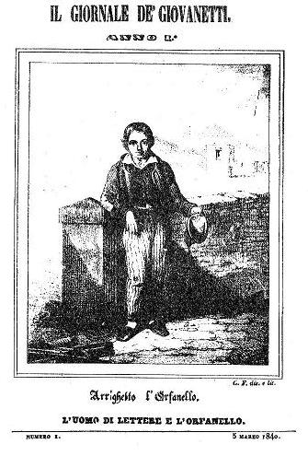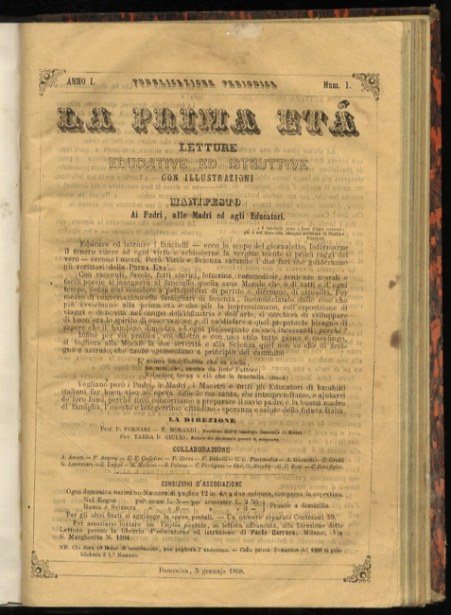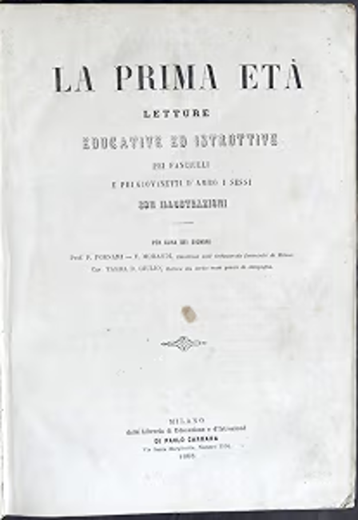
Descrizione storico-bibliografica
Il *giornale de' giovanetti, ovvero letture piacevoli ed istruttive per la prima età / opera periodica compilata da Cesare Malpica. – Anno 1, n. 1 (5 marzo 1840)-anno 6 (1845/1849). - Napoli : Filippo Cirelli, 1840-1846. - 6 volumi : ill. ; 22 cm. ((Decadale. – Poi direttore: Antonio Raccioppi. - Sospeso dal 25/12/47 al 29/4/49. - RML0140846; SBL0398638; SBL0749059; SBL0749085
Autore: Malpica, Cesare; Raccioppi, Antonio
Soggetti: Giovani – Letture – 1840-1849; Giovani – Educazione – 1840-1849; Letteratura per ragazzi – 1840-1849

La *prima età : letture educative ed istruttive pei fanciulli e pei giovanetti d’ambo i sessi con illustrazioni. - Anno 1, n. 1 (5 gennaio 1868)- . - Milano : Libreria di educazione e d'istruzione di Paolo Carrara, 1868-1870. – 3 volumi. ((Settimanale. – Diretto da: Giulio Tarra, Pasquale Fornari, Felicita Morandi e Antonio Stoppani. - TO00191419
Soggetto: Adolescenti - Letture – 1868-1870; Bambini – Educazione – 1868-1870; Bambini – Letture – 1868-1870

Volumi disponibili in rete N.1(5 marzo 1840)

Informazioni storico-bibliografiche
Forgiata sul Journal des enfans stampato a Parigi

Note e riferimenti bibliografici
- L’*infanzia illustrata / Ilaria Raina

